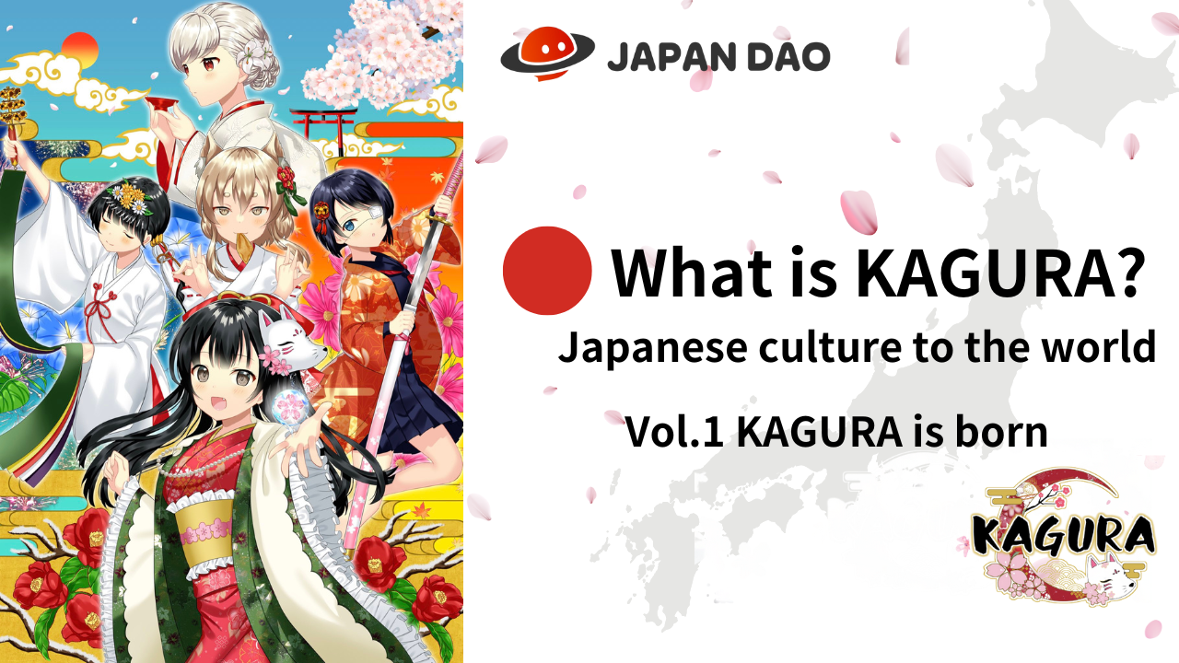
Ano ang Kagura?Vol.1 "Kagura birth"
Kumusta Japan Dao Pamilya ☆ Sa artikulong ito, ipakikilala namin ang konsepto ng "Japanese Culture to the World" at ipakilala ang tanyag na proyekto na "Kagura", na siyang pangunahing ng "Japan Dao", na siyang pangunahing bahagi ng pagpapalawak ng mundo ♪Hindi lamang ang mga nakakaalam, kundi pati na rin sa mga nakakaalam ng kagandahan ng "Kagura" ay ihahatid mula sa iba't ibang mga anggulo, kaya't tingnan ang wakas!
Kagura Opisyal na Link
https://japannftmuseum.com/kagura#kagura
Opisyal na manga
https://japannftmuseum.com/kagura/manga
Buksan ang dagat
https://opensea.io/ja/collection/kagura-jp
X (Twitter)
https://twitter.com/kagurajpn
Ano ang Kagura?
Ang "Kagura" ay isang proyekto na nagtutulak sa pinaka -kaakit -akit ng kultura ng Hapon sa maraming mga tatak ng character ng "Japan Dao" .Pagsasagawa Nadeshiko Gakuen High School na mga mag -aaral na kabilang sa "Japanese Culture Learning Club" ay isang kwento na nagpapalalim ng pag -aaral tungkol sa pana -panahonAng kulturang Hapon habang nagtatrabaho upang "makipag -usap sa kulturang Hapon sa maraming tao" .it ang background.along na may "amato", na siyang pangunahing katangian ng isang guwapong lalaki na character, "Kagura", isang cute na babaeng character, ay gumaganap ng isang mahalagang papel saPagdudulot ng "kulturang Hapon" sa Japan at sa ibang bansa.
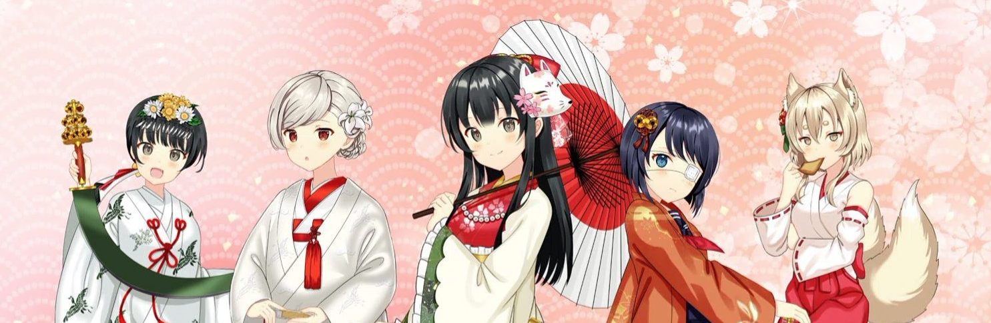
Kapanganakan ng Kagura (NFT)
Noong Disyembre 2022, 8888 ang mga gawa ay inisyu bilang isang generational art. (Ethereum chain) presal hindi lamang nadagdagan ang bilang ng mga benta sa mahirap na mga kondisyon ng merkado, ngunit din ang ranggo ng mga uso sa x (twitter) at napaka -kapana -panabik. Sa partikular, sa pangalawang pamamahagi, maraming mga gumagamit sa ibang bansa ang nakakaakit ng pansin at naitala ang napakalaking mga transaksyon. Tulad ng isang resulta, nanalo kami sa unang lugar sa ranggo ng domestic NFT.Ang presyo ay nagsisimula mula sa 0.02eth, at ang pinakamataas hanggang ngayon ay ang presyo ng sahig na "0.04eth", hanggang sa dalawang beses ang presyo ng mint.currently, "0.0035eth" ay tungkol sa, ngunit pagkatapos ng pagsisimula ng mga hakbang sa pagpapahusay ng IP na binalakSa hinaharap, lalo na pagkatapos ng "Regional Revitalization Project sa pamamagitan ng Web3", "Kagura" ay mabuti sa kultura ng Hapon sa bawat rehiyon. Inaasahan namin na gagampanan ito ng isang pangunahing papel, at ang pagkilala sa pangalan at mga presyo ng NFT floor ay gagawa ng isang paglukso.
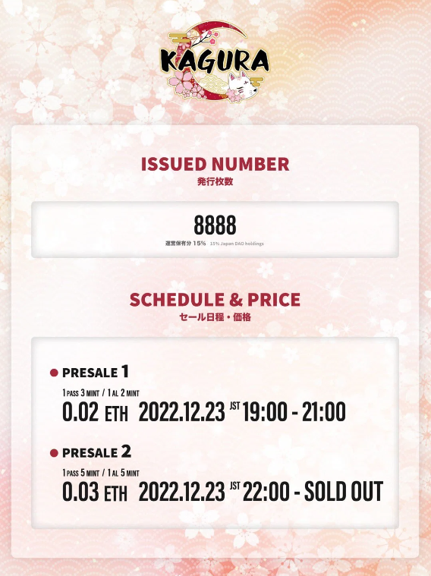
Mga tampok ng Kagura
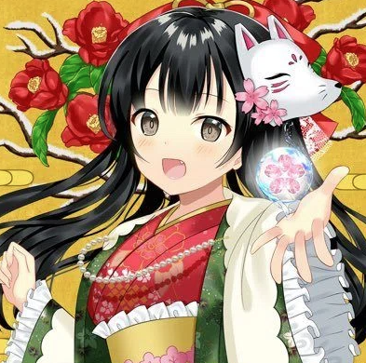
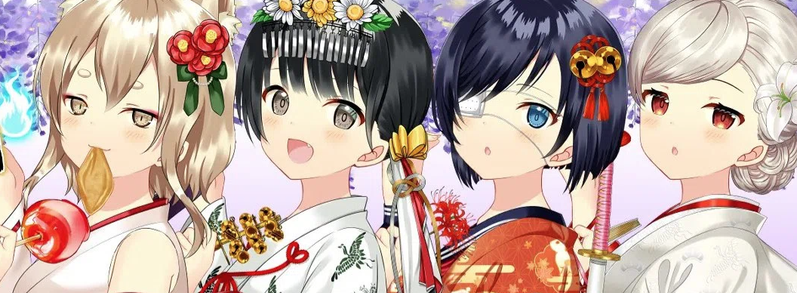
Ito ay isang reputasyon bago ang paglabas na "ang kalidad ay mataas pa rin", ngunit pagkatapos ng muling ipinanganak, ako ay nagulat ng kalidad na napupunta pa! Binubuo ito ng maraming mga bahagi na maingat na iguguhit nang detalyado, kaya hindi ito ginagawaTila isang generative.Ang kagandahan ng Japan ay ipinahayag nang walang anumang pambihirang.Ang labis na magagandang batang babae ay nahuli, ngunit ang nais kong bigyang pansin ay kasama nito ang maraming sinaunang kasaysayan ng Hapon at kultura ng Hapon., ang mga costume ay higit sa 100 mga uri! Depende sa paglipat ng mga oras, ang mga costume na may kulay na mga babaeng Hapon na napakarilag na naaayon sa mga sitwasyon tulad ng mga panahon at pagdiriwang ay lahat ay iginuhit na may napakaganda at tumpak na teknolohiya ng pagguhit.Ito ay talagang kamangha -manghang pagkakagawaupang maaari mong ibenta ito ng mga bahagi ng kasuutan lamang.Para sa iba pang mga bahagi, bilang karagdagan sa background ng tradisyonal na mga pattern, mga bill ng bulaklak, mga paputok, atbp.Setsubun, pagdiriwang ng tag -init, atbp.at sikat sa mga tao sa ibang bansa, at ang iba't ibang bahagi ay ginagamit sa iba't ibang bahagi.Ang NFT na may isang "libro" ay may mataas na antas ng pambihira dahil sa maliit na bilang ng mga bahagi, at mayroon itong dignidad sa gawaing lampas sa lugar ngmga bahagi.
Ito ay sikat din bilang isang PFP tulad ng X (Twitter) at Discord, at maraming mga pamilyang Japan DAO ang gumagamit nito.
Ipinakikilala ang mga tagalikha ng Kagura
"Tikman at Babae"
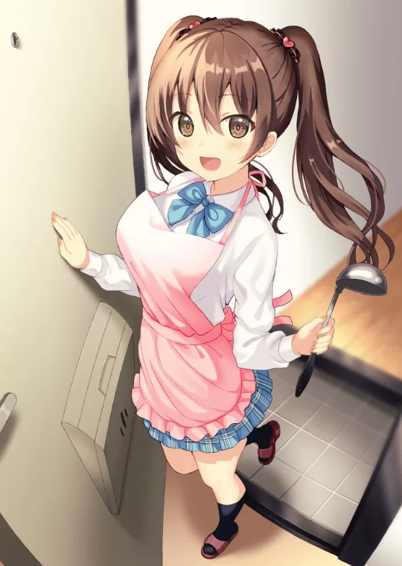
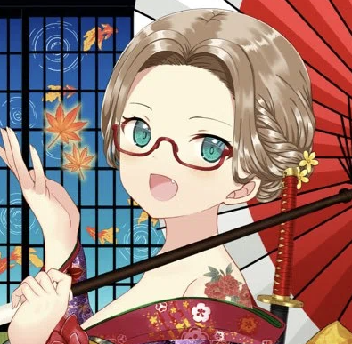
Ipinanganak sa Fukuoka, nakatira sa Osaka at naging aktibo bilang isang libreng ilustrador mula noong 2015. Sa singil ng mga guhit tulad ng Aiki Inasawa, Aiki Inasawa, Yurihonjo City, Akita Prefecture, Moe Character Yellow Sakura Sui at Vtuber USA Miriki.i Am na Chargeng paggawa ng mga character ng MoE, laro, at mga character na NFT mula sa maraming mga kumpanya. Mayroon akong maraming mga parangal sa kumpetisyon ng character.
Ang isang propesyonal na may maraming mga proyekto sa korporasyon.All sa kanila ay iguguhit na may mataas na teknolohiya at mataas na kalidad na mga gawa.Ang mga expression at kilos ng mga character ay nabighani sa isang sulyap at pagguhit ng "moe" .a genius irstrator.in karagdagan sa paglalaro ng isang pangunahingPapel sa panrehiyong promosyon sa pamamagitan ng mga character, mayroon siyang malalim na kaalaman sa kasaysayan ng Hapon, at isa ring gawain na may mapanghikayat at natutunan na trabaho sa Kagura.
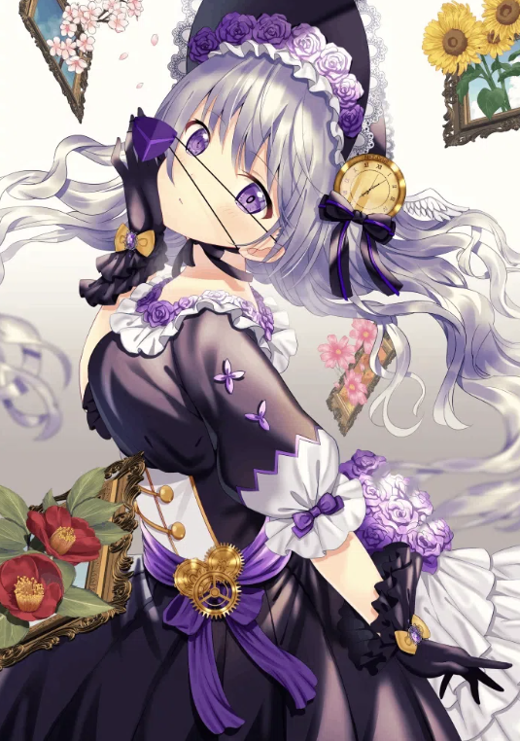
Ang pattern na madalas na ginagamit sa isang hakama, Yagasuri, ay may isang magandang pattern ng kapalaran at nangangahulugang nagbabayad ng parehong kasamaan bilang isang sirang arrow.in karagdagan, ang arrow ay lumilipad nang diretso at hindi bumalik.In koneksyon sa mga katangian ng arrow, itoSinasabi na sa panahon ng Edo, nang magpakasal ang aking anak na babae, mayroong isang kaugalian na nagbigay sa akin ng isang kimono ng Yagasasuri na nagsasabing, "Huwag kang bumalik."
Mia
https://lit.link/toujoumina
"Yumeka"
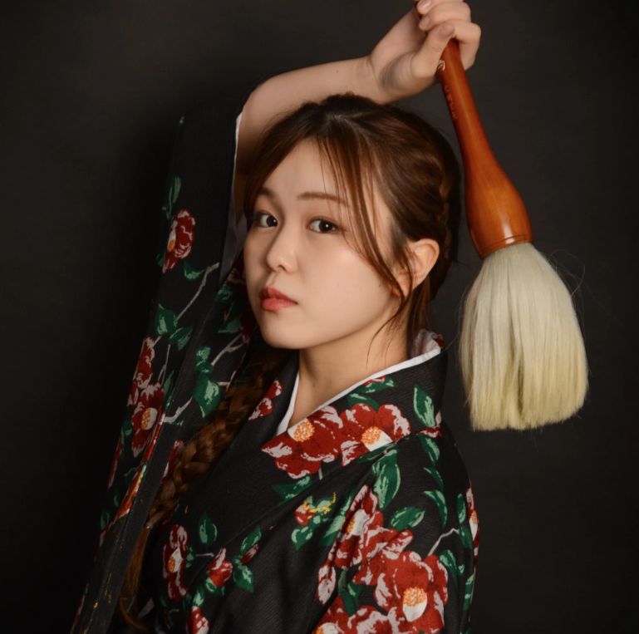
Ipinanganak sa Oita Prefecture noong 2002.Kitakyushu Municipal University Areas Creation College Group.13 Taon ng Calligraphy History.Pagsasagawa ng maraming mga parangal sa National Tournament and Exhibitions.Expericed Calligraphy Performance sa Estados Unidos.Ang kanyang sariling calligraphy art NFT ay suportado ng 2.5 milyong yen sa pamamahagi, at suportado ng maraming mga tagahanga.Ma siya ay may pagganap ng kaligrapya sa Japan at sa ibang bansa, at nagtatag ng isang magkasanib na kumpanya noong 2023.
Ang "Aklat" ng Kaluluwa, na pinagsasama ang pandagdag at lakas, ay may isang puso ng Hapon, at ang pabago -bagong paglalarawan ay puno ng kasiyahan at paglalaro.Ang libro at sining ay pinagsama ang mga ito upang sublimate ang mga ito sa isang bagong estado, maakit at magbigay ng sigla.AAng karakter na mukhang maganda, maliwanag, minamahal ng lahat.Live pamamahagi sa Tiktok at Instagram, paghahatid sa espasyo, paggamit ng AI, at isang -day bar manager, tulad ng bar manager, ay hindi makakatulong ngunit suportahan ito!
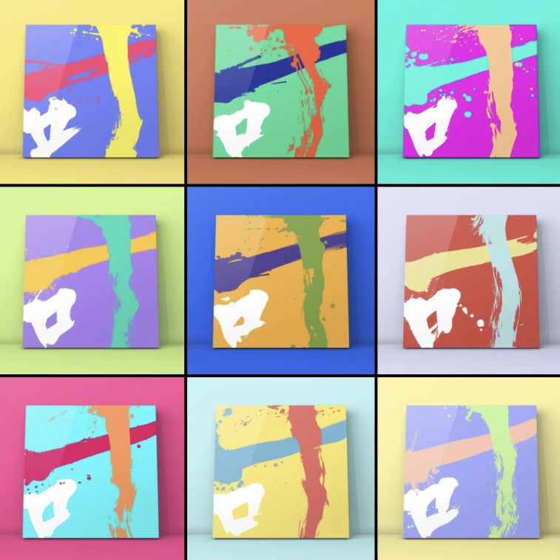
Yumeka Link
https://lit.link/mukyo
Buod
Sa pagbabalik -tanaw sa kapanganakan ni Kagura, nakilala ko ang "kultura ng Hapon" na hindi alam o nakalimutan ng mga Hapones, at napagtanto ang kagandahan ng Japan at ang kaluwalhatian ng kulturang Hapon. Maaari kong isipin ang araw na naging IPpinalakas at sa malapit na hinaharap na pinagtibay bilang mga materyales sa pagtuturo sa elementarya! Maaaring masaya na makipag -usap sa mga taong malapit sa kulturang Hapon sa pamamagitan ng Kagura ♪
Sa susunod na preview
Ano ang Kagura?Vol.2 Kasal at Hinaharap na Vol.2 ni Kagura, ang manga "Kagkomi" na binuo mula sa Kagura NFT.I ay lalalim ang kuwento at ang mga character.At ang animation at hinaharap na mga prospect. "Pumunta sa Mundo" ay higit at mas aktibo para sa magagandang batang babae ♪ Mangyaring asahan ito!
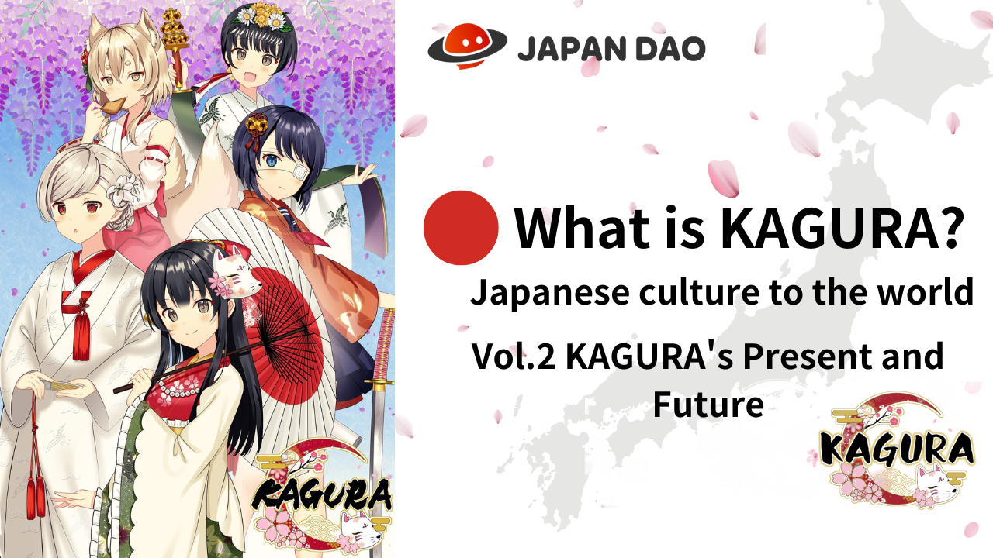
Kung interesado ka sa Japan Dao, mangyaring sundin at mag -ski para sa "Japan Dao Magazine".
Opisyal na X Account: https: //twitter.com/japannftmuseum
Opisyal na Discord: https://discord.com/invite/japandao
Opisyal na Instagram: https: //www.instagram.com/japannftmuseum/

